Результаты экспериментального исследования гидравлических характеристик модельной твс реакторной установки типа рбмк

Авдеев Е.Ф., Чусов И.А., Иванов О.И.

Обнинский государственный технический университет атомной энергетики, г. Обнинск

В настоящей работе приводятся результаты экспериментального исследования теплогидравлических характеристик технологического канала (ТК) с тепловыделяющей сборкой (ТВС) реактора типа РБМК-1000.
Модельная тепловыделяющая сборка была собрана на специальном стапельном устройстве, разработанном в ОГТУАЭ. Сборка осуществлялась без применения сварочной технологии.
Отличительной особенностью модельной ТВС являлась отличная от штатной конструкция переднего и заднего рассекателей, а также концевой дистанционирующей решетки.
Проливка ТК с ТВС осуществлялась при температурах теплоносителя 20 °С и 60 °С. Общий вид модельного ТК с ТВС приведен на рисунках 1 и 2. Отдельно рассмотрен вопрос о влиянии изменения азимутальной ориентировки обоих рассекателей относительно твэльного пучка. Экспериментально показано, что изменение ориентировки приводит к увеличению суммарного коэффициента сопротивления ≈ 16 %.
Результаты измерения полного гидравлического сопротивления ТК с модельной ТВС приведены на рис. 3. Из рисунка хорошо видно, что в области сравнительно больших чисел Рейнольдса коэффициент полного гидравлического сопротивления становится постоянным и практически не зависящим от числа Рейнольдса. В области малых чисел Рейнольдса, где проведение измерений связано с большими трудностями коэффициент гидравлического сопротивления значительно увеличивается.
В ходе проведения экспериментов установлены коэффициенты сопротивления натурного ТК с ТВС на основе трех серий “холодной” проливки, при температуре t = 20°С и трех серий горячей проливки при температуре t = 60°С. Их значения оказались соответственно равными 42,0 и 40,5. Это различие в значениях, в пределах погрешности экспериментальных результатов. Расчетно-экспериментальным путем найдены коэффициенты сопротивления на входном и выходном участках ТК с ТВС. На номинальном режиме они оказались соответственно равными ≈ 3,5 (60°С) и ≈ 4,0 (60°С). Получены оценки коэффициента сопротивления одной дистанционирующей решетки ТВС и его изменение с изменением числа Re. При числе Re = 2,3⋅10⁴ его значение равно 1,4 (60°С).
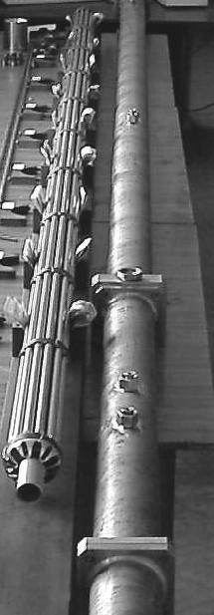
Рис. 1. Общий вид ТВС со снятыми фиксаторами стапельного устройства. Рядом виден собранный техгнологический канал
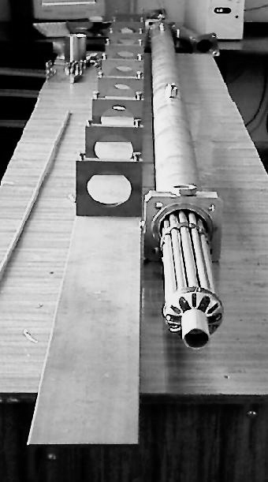
Рис. 2. Общий вид ТВС вставленной в ТК
(рядом расположено стапельное устройство для сборки натурной тепловыделяющей сборки
Рис. 3. Зависимость полного коэффициента сопротивления ТК с ТВС от числа Рейнольдса при температуре теплоносителя 60°С

